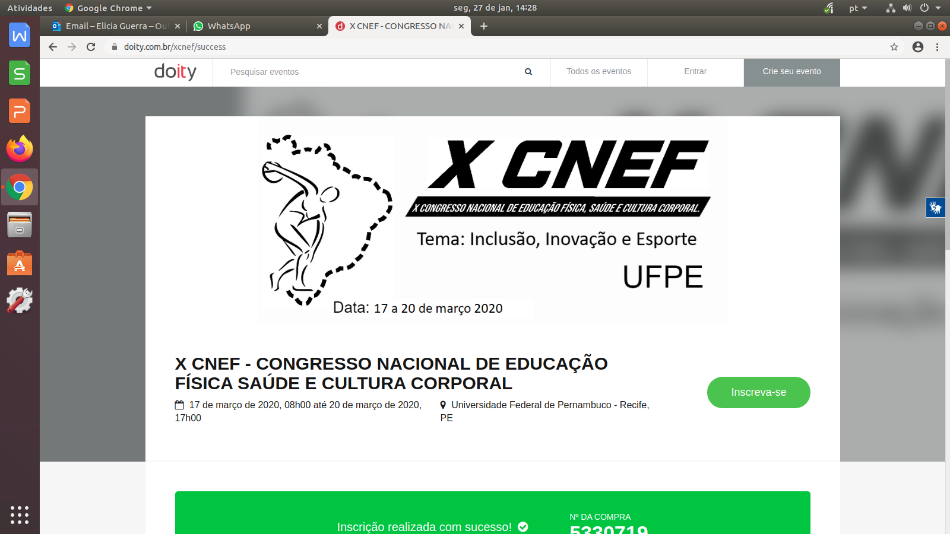

**PRÁTICAS CORPORAIS DE AVENTURA:** atual conjuntura das produções de conhecimento do Conbrace/Conice

**Joriano Gonçalves Santos; Ernesto Vandré Teixeira Madeira2;**

1Graduado em Educação Física Licenciatura – Estácio de São Luís; 2Estudante do Curso de Educação Física Licenciatura - DEF – UFMA;

joriano2013@gmail.com; ernestovandre@gmail.com

**RESUMO SIMPLES**

O objetivo desta pesquisa é investigar e analisar as produções científicas dos anais dos CONBRACE/CONICE da última década sobre o âmbito das práticas corporais de aventura, trata-se de uma revisão bibliográfica, com uma abordagem quanti-qualitativa de caráter exploratório. Pode se concluir que houve um aumento nas produções sobre esta temática nos CONBRACE/CONICE, aumentando assim a discussão desta temática, assim possibilitando a concepção de novas pesquisas.

**Palavras-chave:** Práticas Corporais de Aventura; Educação Física; Conbrace; Conice*.*

**INTRODUÇÃO**

De acordo com a Base Nacional Comum Curricular (BNCC), práticas corporais de aventura (PCA) são formas de experimentação e expressões corporais centralizadas na capacidades e situações promovidas entre um ambiente desafiador e o praticante, proporcionando assim uma atmosfera única. Pode-se observar que as PCA além da sua garantida através de instrumentos legais, entretanto para implementação dessas práticas no contexto escolar ou mesmo social, necessita-se de conhecimentos específicos e gerais embasados através de produções científico-acadêmicas, relatos de experiência entre outras ferramentas, para que garanta assim, uma práxis segura e construtiva para seus praticantes.

O Congresso Brasileiro de Ciências do Esporte (CONBRACE) e o Congresso Internacional de Ciências do Esporte (CONICE), tratam-se de dois dos eventos científicos mais relevantes do campo da educação física e ciências do esporte que o Brasil possui, tem sua realização bienal, atualmente subdivide-se em 13 grupos de trabalhos temáticos (GTT’s), com base nestas informações gerais destes eventos, questiona-se no que se refere a conjuntura das produções científicas sobre o campo das práticas corporais de aventura publicadas no CONBRACE/CONICE, qual o real panorama das produções relacionadas a esta temática nestes congressos ao longo de uma década?

Este trabalho tem por objetivo investigar e analisar as produções científicas dos anais dos CONBRACE/CONICE dos últimos 10 anos sobre o âmbito das práticas corporais de aventura.

A presente pesquisa teve o interesse despertado por esta temática com a crescente possibilidade de atuação que este campo possui devido as novas reformulações curriculares, com o intuito de exibir o que se tem de produções científicas relacionadas as práticas corporais de aventura em dois dos principais eventos da comunidade acadêmica brasileira, para que assim possa aumentar as possibilidades de elaboração, execução e atuação nesta temática.

Este trabalho trata-se de uma revisão bibliográfica, com uma abordagem quanti-qualitativa de caráter exploratório, que segundo Castilho e Borges (2014) esta possibilita avaliar as possibilidades de desenvolvimento de futuras pesquisa e efetivação.

**RESULTADOS E DISCUSSÕES**

Para dar início ao debate sobre as PCA, Figueredo (et al., 2015, p. 1) elenca que “as atividades de aventura, recentemente, vêm ganhando destaque tanto no âmbito acadêmico, quanto escolar, embora neste último de maneira mais cautelosa”, diante dessa perspectiva dos autores, pode-se depreender que as PCA vem ganhando destaque na atualidade. Para Inacio (et al., 2015, p.1), estes autores afirmam que:

A partir do crescimento da divulgação dessas atividades de aventura, as mesmas passam a ser pensadas como meio de inovação para as aulas de Educação Física, segundo Marinho e Schwartz (2005, p.2), ganhando reconhecimento de estudiosos de diversas áreas inserindo o conteúdo em contextos escolares através de disciplinas extracurriculares e/ou cursos de extensão abertos à comunidade em geral, além da relação direta com Educação Ambiental.

Neste sentido, cabe neste trecho da pesquisa elaborar um gráfico que manifeste a realidade referente aos índices de publicações acadêmico científicos sobre as PCA no Conbrace/Conice realizados nos anos de (2009, 2011, 2013, 2015, 2017 e 2019), como observa-se a seguir:

GRÁFICO I – ANAIS DOS CONBRACE’s E CONICE’s DE (2009 - 2019).

**CONCLUSÕES**

Diante do questionamento levantado sobre o fomento do conhecimento específico e geral sobre as práticas corporais de aventura nas seis edições realizadas desses importantes congressos do campo cientifico acadêmico brasileiro, nota-se uma significativa evolução no que refere-se a disseminação de estudos através dos relatos de experiências de pesquisadores e estudiosos do assunto, entretanto ainda com certa fragilidade. Dessa forma, pode-se concluir que houve um aumento nas produções sobre as práticas corporais de aventura nos COMBRACE/CONICE, aumentando assim a discussão desta temática, assim possibilitando a concepção de novas pesquisas.

**REFERÊNCIAS**

CASTILHO, A. P.; BORGES, N. R. M.; PEREIRA, V. T. **MANUAL DE METODOLOGIA CIENTÍFICA**. ILES/ULBRA, Itumbiara - Goiás, 152 f., 2014.

BRASIL. Ministério da Educação. **Base Nacional Comum Curricular 2a versão.** Secretaria de Educação Básica. Diretoria de Currículos e Educação Integral. Brasília: 2016.

INACIO, H.; CAUPER, D. C.; GOMES, G.; SILVA, L. P.; CASTRO, C. MACHADO, L. F. **PRÁTICAS CORPORAIS DE AVENTURA [NA NATUREZA] NA EDUCAÇÃO FÍSICA ESCOLAR:** uma experiência em escolas da rede municipal de Goiânia. XIX Congresso Brasileiro de Ciências do Esporte. VI Congresso Internacional de Ciências do Esporte. Vitória – Espirito Santo. p. 1-16. 2015.

FIGUEIREDO, J. P.; BATAGLION, G. A.; WERLE, V.; MARINHO, A. **NAVEGAR É POSSÍVEL:** o ecobote como recurso para trabalhar as atividades de aventura na escola. XIX Congresso Brasileiro de Ciências do Esporte. VI Congresso Internacional de Ciências do Esporte. Vitória – Espirito Santo. p. 1-3. 2015.